(薛嫋娜)长期培训“幼儿园基于‘文新小城’的项目式课程实施”
集中培训通知
各幼儿园：
在西湖区学前教育指导中心的统一部署下，由文新学前教育集团承办的“幼儿园基于“文新小城”的项目式课程实施”（中级）长期培训班进行集中培训，请各幼儿园培训负责人通知相关老师准时参加。
培训时间：1.6月18日（周二）（上午：8：30——12:30）
2.6月23日（周日）（上午：8：30——12:30）
培训地点：文新幼儿园一楼音体室（地址详见附件）
培训安排：
6月18日安排——《园本项目课程下的教学活动观摩交流》 薛嫋娜
活动1：中班《灯光秀》
活动2：大班《丁丁的烦恼》
活动3：中班《黑夜舞会》
活动4: 大班《快乐朝鲜舞》
活动1：梁晓华 活动2：金央琼 活动3：吴爱萍 活动4：李艳
6月23日安排——《项目设计与环境创设》 章妍
- 专题分享：《项目设计与环境创设》
- 案例交流：（1）项目课程：保安岗亭
（2）项目课程：给小花园铺条路
培训提醒：
1.上午8:20在一楼音体室进行定位签到，请老师提前做好准备。原则上不予请假，如果有特殊情况需请假，必须提前在平台端提出申请，上传有单位盖公章确认的请假单，未请假的视为旷课。
2.幼儿园周边停车困难，请大家绿色出行！（具体地址见附件）

杭州市西湖区文新学前教育集团
2019年6月13日

附件：
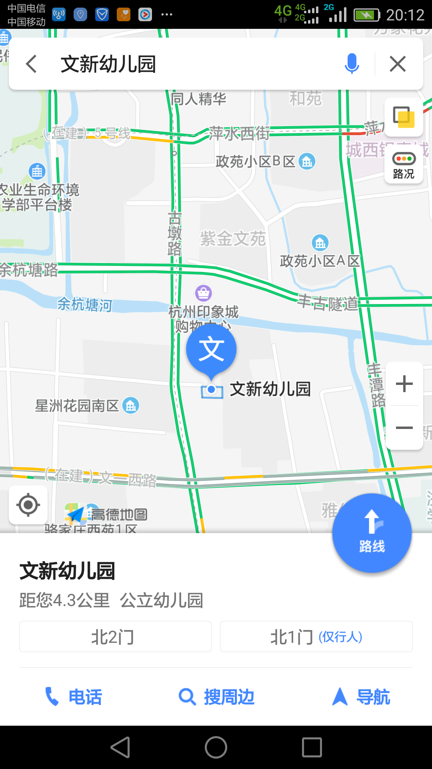
具体地址：西湖区古墩路580—2号
公交车：政新花园站
17路、74路、B2路、89路、91路、211路、349路、860路、900路
地铁：2号线 文新站A出口

